Название улиц населенных пунктов Убинского района

|  |  |
| --- | --- |
| село Александро – Невское | Новостройка |
| Красная Нива |
| Кузбасс |
| Школьная |
| село Владимировское | Рабочая |
| Школьная |
| 60 лет Октября |
| деревня Гандичи | Озерная |
| Лесная |
| Полтавская |
| деревня Ксеньевка | Озерная |
| деревня Новобородино | Центральная |
| деревня Херсонка | Мира |
| станция Клубничная | Вокзальная |
| Железнодорожная |
| Лесная |
| Центральная |
| село Крещенское | Стеклянка |
| Центральная |
| Береговая |
| Лесная |
| село Орловское | Центральная |
| Зеленая |
| поселок Орловка | Орловская |
| село Ермолаевка | Луговая |
| Центральная |
| Школьная |
| Зеленая |
| село Кундран | Озерная |
| Рабочая |
| Новая |
| Сибирская |
| Школьная |
| Береговая |
| Молодежная |
| Набережная |
| Александровская |
| село Раисино | Лесная |
| Зеленая |
| Светлая |
| Кирова |
| Ленина |
| Молодежная |
| Новая |
| деревня Асенкритово | Слободка |
| Центральная |
| деревня Каменка | Широкая |
| Центральная |
| Школьная |
| деревня Пешково | Зеленая |
| Центральная |
| Интернациональная |
| поселок Клубничный | Центральная |
| село Круглоозерное | Лесная |
| Центральная |
| Школьная |
| Молодежная |
| Проселочная |
| Молодежный переулок |
| поселок Подлесный | Зеленая |
| Центральная |
| село Кожурла | Школьная |
| Ленинская |
| Трудовая |
| Северная |
| Сибирская |
| Комсомольская |
| Гагарина |
| Новая |
| Вокзальная |
| Октябрьская |
| Майская |
| Советская |
| Восточная |
| Путевая |
| село Черный Мыс | Рыбацкая |
| Береговая |
| Руднева |
| поселок Белозерный | Центральная |
| деревня Ревунка | Центральная |
| Заречноубинская | Лесная |
| Озерная |
| поселок Крещенский | Цветочная |
| село Новодубровское | Центральная |
| Заводская |
| Широкая |
| Зеленая |
| поселок Московка | Московская |
| Финские домики |
| село Борисоглебка | им. Андреева |
| Молодежная |
| Школьная |
| Садовая |
| село Новоселово | Больничная |
| Школьная |
| Зеленая |
| Майская |
| Лесная |
| деревня Лисьи норки | Береговая |
| Центральная |
| Поселок Белолебяжий | Лесная |
| Рабочая |
| Поселок Жданковский | Центральная |
| Деревня Кирилловка | Лесная |
| Школьная |
| Рабочая |
| Широкая |
| Поселок Шушковский | Лесная |
| Село Колмаково | Центральная |
| Деревня Лебединка | Центральная |
| Поселок Николаевка 2-я | Лесная |
| Центральная |
| Село Новогандичево | Западная |
| Цветочная |
| Зеленая |
| Молодежная |
| Центральная |
| Рабочая |
| Школьная |
| Поселок Новый Карапуз | Береговая |
| Заречная |
| Деревня Ачеканка | Центральная |
| Поселок Новая Качемка | Зеленая |
| Центральная |
| Поселок Суходолье | им. Юрия Кузьмичева |
| Центральная |

Название улиц села Убинское

[переулок 1-й Ленинский](https://egrp365.ru/reestr?id=g3dyI9)

[переулок 2-й Ленинский](https://egrp365.ru/reestr?id=g22htq)

[улица 40 лет Октября](https://egrp365.ru/reestr?id=g0QXS0)

[площадь 50 лет Октября](https://egrp365.ru/reestr?id=g3Y1Y1)

[улица Весенняя](https://egrp365.ru/reestr?id=g2aHP5)

[улица Вокзальная](https://egrp365.ru/reestr?id=g2R6vs)

[улица Восточная](https://egrp365.ru/reestr?id=g2QgVC)

[улица Дорожная](https://egrp365.ru/reestr?id=g1txIG)

[улица Железнодорожная](https://egrp365.ru/reestr?id=g3dcGN)

[улица Западная](https://egrp365.ru/reestr?id=g0qAR9)

[улица Зеленая](https://egrp365.ru/reestr?id=g24c81)

[улица Калинина](https://egrp365.ru/reestr?id=g4BaRy)

[улица Коммунистическая](https://egrp365.ru/reestr?id=g2YLkM)

[улица Костякова](https://egrp365.ru/reestr?id=g3qsyZ)

[улица Ленина](https://egrp365.ru/reestr?id=g1gvAy)

[улица Лесная](https://egrp365.ru/reestr?id=g0K53Q)

[улица Лизы Чайкиной](https://egrp365.ru/reestr?id=g0kB1T)

[улица Линейная](https://egrp365.ru/reestr?id=g0l5iR)

[улица Ломоносова](https://egrp365.ru/reestr?id=g0zII1)

[улица Луговая](https://egrp365.ru/reestr?id=g2ZsCN)

[улица Майская](https://egrp365.ru/reestr?id=g3RCOa)

[переулок Майский](https://egrp365.ru/reestr?id=g3e5Sr)

[улица Матросова](https://egrp365.ru/reestr?id=g3zfIM)

[улица Мелиораторов](https://egrp365.ru/reestr?id=g0dZeV)

[улица Молодежная](https://egrp365.ru/reestr?id=g3cqEt)

[улица Озерная](https://egrp365.ru/reestr?id=g00mtF)

[улица Октябрьская](https://egrp365.ru/reestr?id=g3zezP)

[улица Партизанская](https://egrp365.ru/reestr?id=g0X13Y)

[улица Писарева](https://egrp365.ru/reestr?id=g0gCLO)

[улица Пролетарская](https://egrp365.ru/reestr?id=g3PZpS)

[улица Промышленная](https://egrp365.ru/reestr?id=g2SeYP)

[улица Прянишникова](https://egrp365.ru/reestr?id=g0gDOA)

[улица Пушкина](https://egrp365.ru/reestr?id=g036H0)

[улица Рабочая](https://egrp365.ru/reestr?id=g3qxy1)

[переулок Рабочий](https://egrp365.ru/reestr?id=g44O7o)

[улица Салтыкова](https://egrp365.ru/reestr?id=g3d9mx)

[улица Северная](https://egrp365.ru/reestr?id=g0lPLP)

[улица Сергина](https://egrp365.ru/reestr?id=g0rP9l)

[улица Солнечная](https://egrp365.ru/reestr?id=g3zH9Y)

[улица Спартака](https://egrp365.ru/reestr?id=g0YYfx)

[улица Станционная](https://egrp365.ru/reestr?id=g3pVxq)

[улица Степная](https://egrp365.ru/reestr?id=g3lG9m)

[улица Строителей](https://egrp365.ru/reestr?id=g21qsL)

[улица Трудовая](https://egrp365.ru/reestr?id=g42xzQ)

[улица Чуднова](https://egrp365.ru/reestr?id=g2LYHD)

[улица Широкая](https://egrp365.ru/reestr?id=g0Ddar)

[улица Школьная](https://egrp365.ru/reestr?id=g0lLAs)

[улица Элеваторная](https://egrp365.ru/reestr?id=g2hGBh)

[улица Энергетиков](https://egrp365.ru/reestr?id=g2hIXe)

[улица Юбилейная](https://egrp365.ru/reestr?id=g3dAG5)

[улица Южная](https://egrp365.ru/reestr?id=g0lkNg)

[улица Янкова](https://egrp365.ru/reestr?id=g0iy4e)

Улица Ленина в селе Убинское

Улица Ленина в 90-е годы

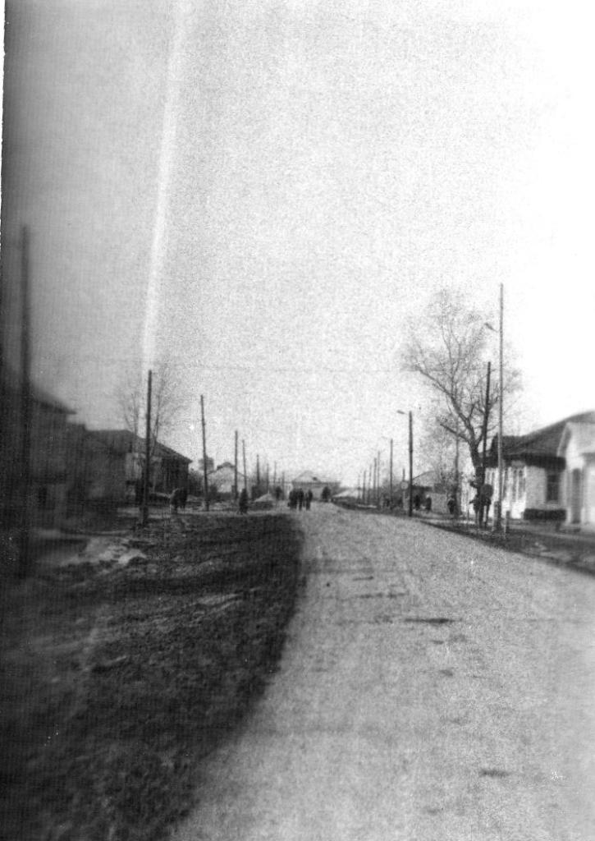 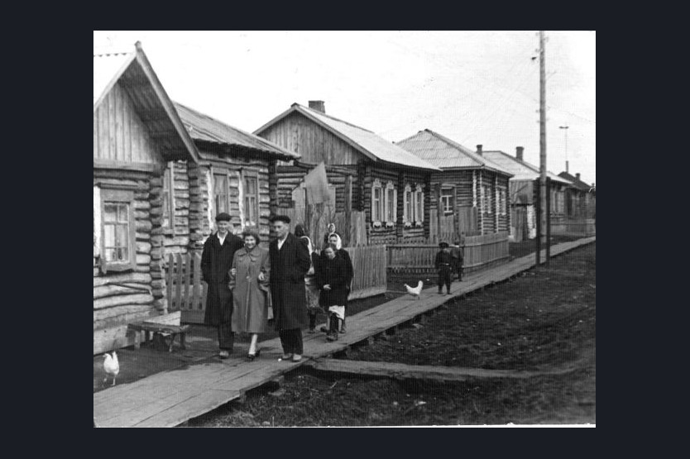

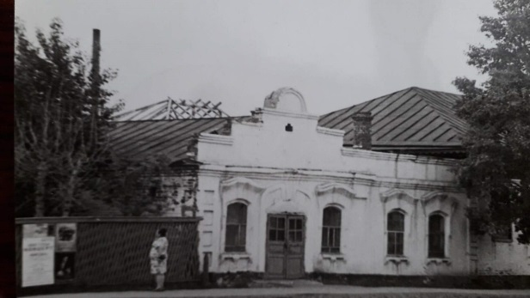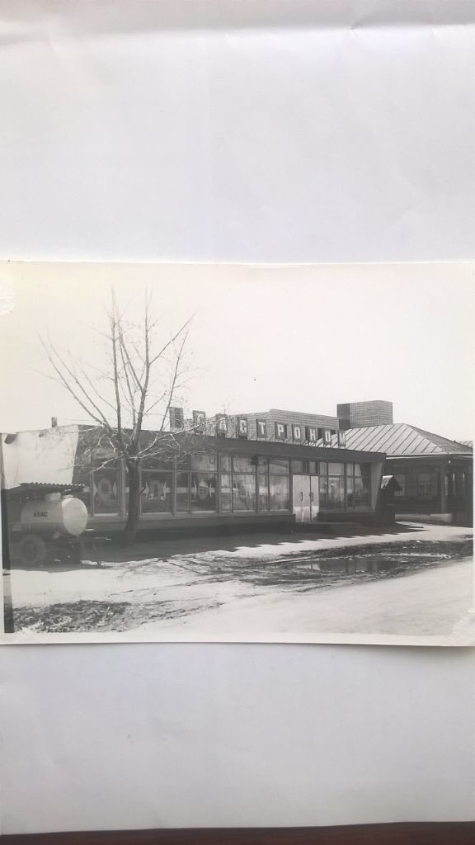

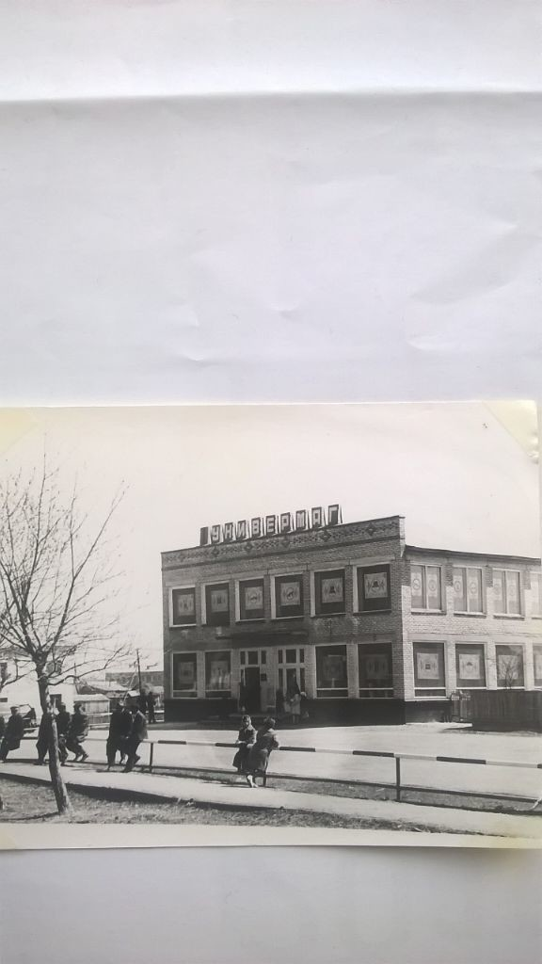

Г.И. Писарев

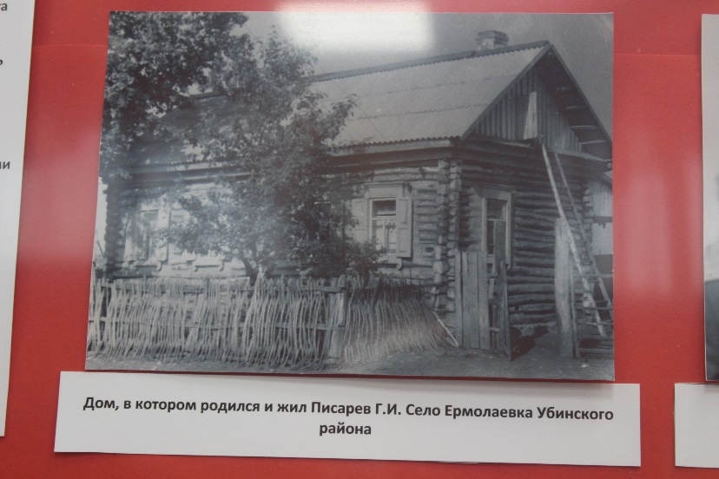 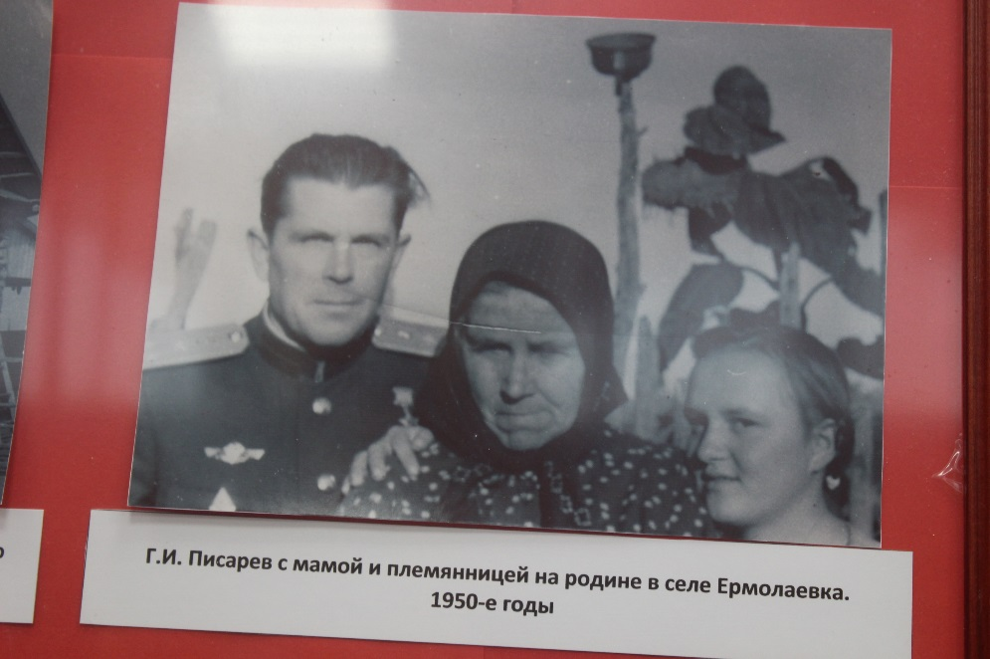

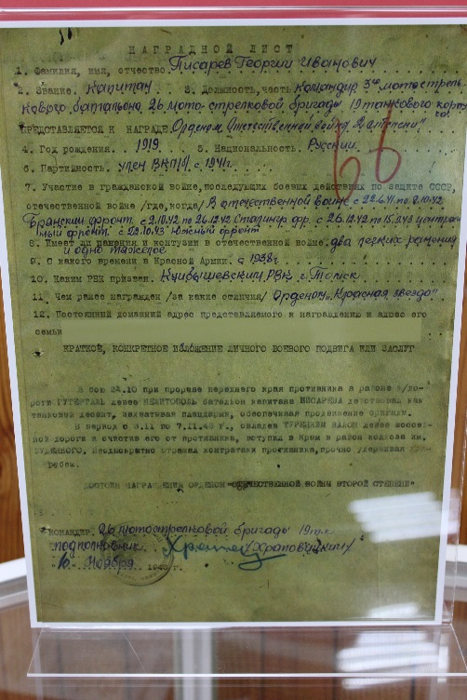 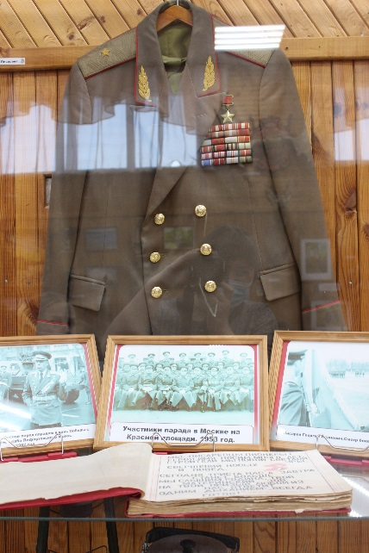

Памятник Г.И. Писареву в городе Каргат Новосибирской области

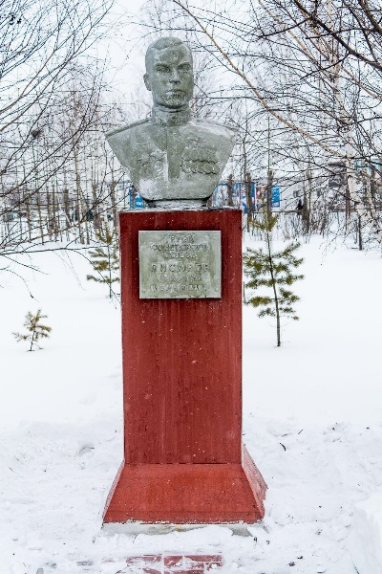

М.Сергин и П.Янков

Памятник П. Янкову и М. Сергину

 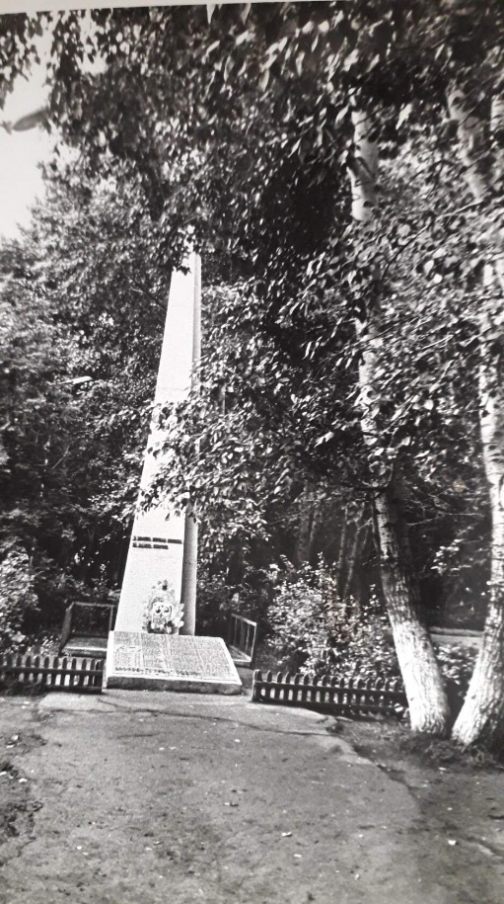

Н.Д. Салтыков

Фото 1. Книга Н.Д. Салтыкова Фото 2. Подпись к книге

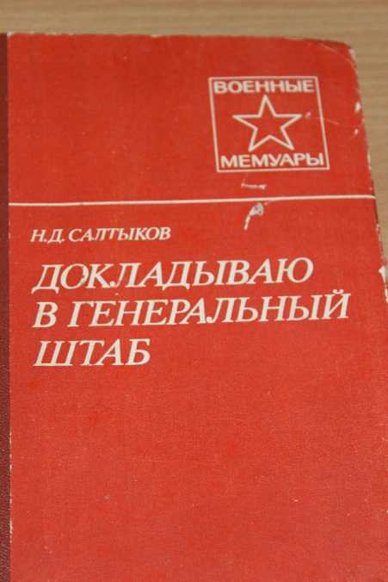 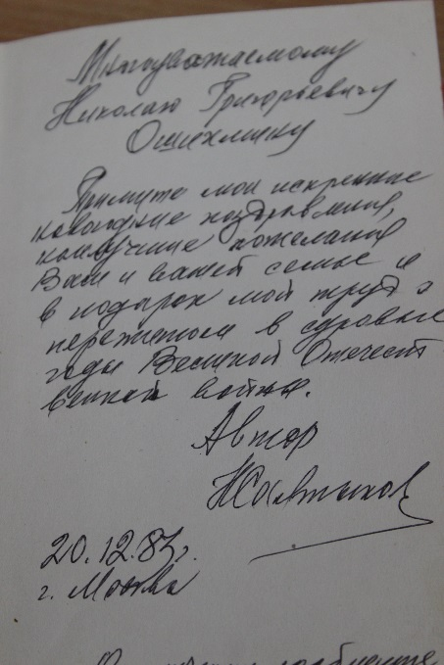

Фото 3. Встреча с учениками Убинской школы № 1

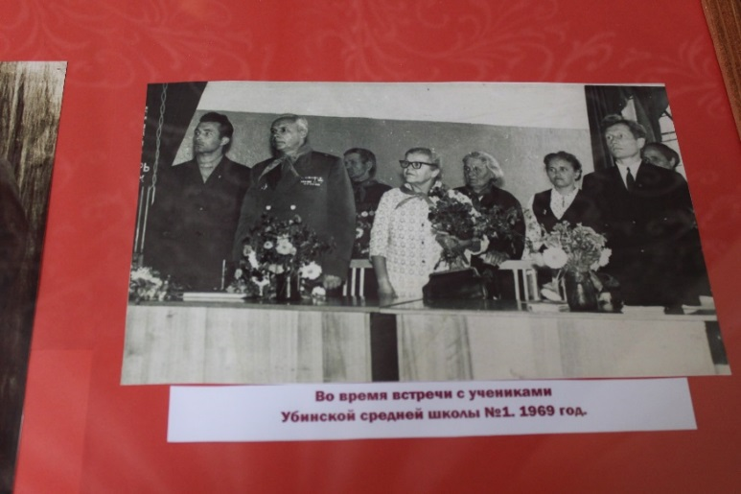

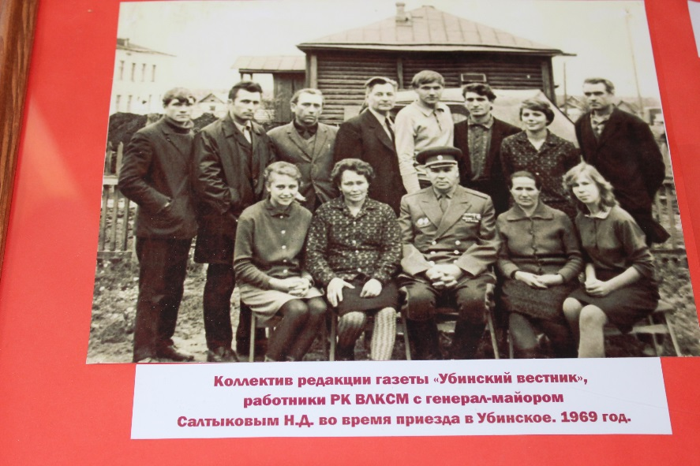

Улица Чуднова

Фото 1. Памятник партизану гражданской войны Чуднову Сидору Михайловичу. 1972 год

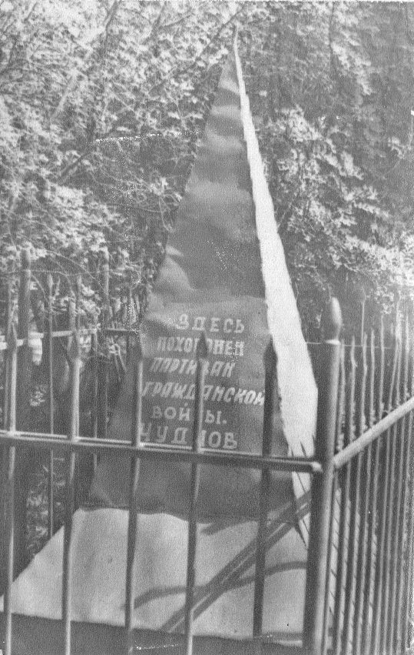

Фото 2. Улица Чуднова

